**MUNICÍPIO DE ITUPEVA- TERMO DE COLABORAÇÃO 01/2021**

**RELATÓRIO DE ACOMPANHAMENTO DAS ATIVIDADES DESENVOLVIDAS**

**MARÇO/2025**

|  |  |  |  |  |  |  |  |
| --- | --- | --- | --- | --- | --- | --- | --- |
| **Nº** | **ATIVIDADES** | | **RESPONSÁVEL PELA AÇÃO** | **Nº DE ATENDIMENTOS PREVISTOS/ANO** | **INDICADORES REALIZADOS NO PERÍODO** | **MEIOS DE VERIFICAÇÃO** | **OBSERVAÇÃO** |
| **1** | Curso de treinamento em manejo de animais silvestres | | Associação Mata Ciliar | 5 participantes | 0 | Lista de presença  Fotos  Ficha de avaliação | Os cursos são agendados no decorrer do ano |
| **2** | Resgate de animais silvestres | | Prefeitura | Ao menos 96 animais/ano | 12 |  | Pela prefeitura e/ou munícipes |
| **3** | Recebimento e atendimento veterinário | | Associação Mata Ciliar | Ao menos 96 animais/ano | 12 | Termo de entrada  Prontuário  Fotos |  |
| **4** | Processo de reabilitação | | Associação Mata Ciliar | Ao menos 30 animais/ano | 93 | Fichas de acompanhamento  Fotos |  |
| **5** | Destinação | Óbitos | Associação Mata Ciliar | Ao menos 40 animais/ano | 2 | Ficha de destinação  Ficha de necrópsia  Fotos | Os óbitos incluem animais provenientes de outros meses |
| Cativeiro | 0 |
| **6** | Soltura dos animais aptos | | Associação Mata Ciliar | Dependem dos resultados da reabilitação estimados em 20% do número de animais recebidos | 0 | Ficha de destinação  Fotos | As solturas podem incluir animais de outros períodos |

**RELATÓRIO DE RECEBIMENTO DE ANIMAIS SILVESTRES**

**PROVENIENTES DO MUNICÍPIO ITUPEVA**

|  |  |  |  |
| --- | --- | --- | --- |
| RG | DATA DE ENTRADA | NOME POPULAR | NOME CIENTÍFICO |
| 54647 | 02/03/2025 | Maritaca | *Psittacara leucophthalmus* |
| 54648 | 02/03/2025 | Maritaca | *Psittacara leucophthalmus* |
| 54722 | 05/03/2025 | Avoante | *Zenaida auriculata* |
| 54747 | 06/03/2025 | Maritaca | *Psittacara leucophthalmus* |
| 54774 | 07/03/2025 | Maritaca | *Psittacara leucophthalmus* |
| 54804 | 10/03/2025 | Maritaca | *Psittacara leucophthalmus* |
| 54812 | 10/03/2025 | Tucano toco | *Ramphastos toco* |
| 54828 | 11/03/2025 | Bacurau-da-telha | *Hydropsalis longirostris* |
| 54887 | 14/03/2025 | Ouriço-cacheiro | *Sphiggurus spinosus* |
| 54977 | 18/03/2025 | Ouriço-cacheiro | *Sphiggurus spinosus* |
| 54986 | 19/03/2025 | Quero-quero | *Vanellus chilensis* |
| 54994 | 19/03/2025 | Falcão-relógio | *Micrastur semitorquatus* |
| TOTAL: 12 ANIMAIS | | | |

**TABELA RESUMO**

|  |  |  |
| --- | --- | --- |
| CLASSE | Nº DE ANIMAIS | % |
| Aves | 10 | 83,4 |
| Mamíferos | 2 | 16,6 |
| Répteis | 0 | 0 |
| TOTAL: | **12** | **100%** |

**RELAÇÃO DE ÓBITOS DE ANIMAIS SILVESTRES**

|  |  |  |  |  |  |
| --- | --- | --- | --- | --- | --- |
| RG | DATA DE ENTRADA | NOME POPULAR | NOME CIENTÍFICO | DESTINO | DATA DE SAÍDA |
| 54828 | 11/03/2025 | Bacurau da telha | *Hydropsalis longirostris* | OBITO | 12/03/2025 |
| 54887 | 14/03/2025 | Ouriço-cacheiro | *Sphiggurus spinosus* | OBITO | 28/03/2025 |
| TOTAL: 2 ANIMAIS | | | | | |

**TABELA RESUMO**

|  |  |  |
| --- | --- | --- |
| CLASSE | Nº DE ANIMAIS | % |
| Aves | 1 | 50 |
| Mamíferos | 1 | 50 |
| Répteis | 0 | 0 |
| TOTAL | **2** | **100%** |

**RELAÇÃO DE SOLTURAS DE ANIMAIS SILVESTRES**

|  |  |  |  |  |  |  |
| --- | --- | --- | --- | --- | --- | --- |
| RG | DATA DE ENTRADA | NOME POPULAR | NOME CIENTÍFICO | DESTINO | DATA DE SAÍDA | LOCAL SOLTURA |
|  |  |  |  |  |  |  |
| TOTAL: 0 ANIMAIS | | | | | | |

**TABELA RESUMO**

|  |  |  |
| --- | --- | --- |
| CLASSE | Nº DE ANIMAIS | % |
| Aves | 0 | 0 |
| Mamíferos | 0 | 0 |
| Répteis | 0 | 0 |
| TOTAL | **0** | **100** |

**ANIMAIS SILVESTRES PROVENIENTES DO MUNICÍPIO ITUPEVA QUE PERMANECEM EM PROCESSO DE REABILITAÇÃO**

|  |  |  |  |
| --- | --- | --- | --- |
| RG | DATA DE ENTRADA | NOME POPULAR | NOME CIENTÍFICO |
| 37081 | 15/02/2022 | Ouriço-cacheiro | *Sphiggurus villosus* |
| 37085 | 15/02/2022 | Tapiti | *Sylvilagus brasiliensis* |
| 37104 | 16/02/2022 | Periquitão-maracanã | *Psittacara leucophthalmus* |
| 37323 | 26/02/2022 | Periquitão-maracanã | *Psittacara leucophthalmus* |
| 37355 | 01/03/2022 | Periquitão-maracanã | *Psittacara leucophthalmus* |
| 40560 | 19/10/2022 | Corujinha-do-mato | *Megascops choliba* |
| 41990 | 04/01/2023 | Corujinha-do-mato | *Megascops choliba* |
| 42788 | 19/02/2023 | Canário-da-terra | *Sicalis flaveola* |
| 42789 | 19/02/2023 | Canário-da-terra | *Sicalis flaveola* |
| 43806 | 12/05/2023 | Periquitão-maracanã | *Psittacara leucophthalmus* |
| 44029 | 18/06/2023 | Onça-parda | *Puma concolor* |
| 44325 | 04/07/2023 | Maitaca-verde | *Pionus maximiliani* |
| 45740 | 06/10/2023 | Cágado-pescoço-de-cobra | *Hydromedusa tectifera* |
| 45863 | 10/10/2023 | Gambá-de-orelha-branca | *Didelphis albiventris* |
| 46289 | 27/10/2023 | Corujinha-do-mato | *Megascops choliba* |
| 46572 | 09/11/2023 | Carcará | *Caracara plancus* |
| 46641 | 13/11/2023 | Periquitão-maracanã | *Psittacara leucophthalmus* |
| 48168 | 30/01/2024 | Gambá-de-orelha-branca | *Didelphis albiventris* |
| 48322 | 08/02/2024 | Gambá-de-orelha-branca | *Didelphis albiventris* |
| 49271 | 26/04/2024 | Periquitão-maracanã | *Psittacara leucophthalmus* |
| 49285 | 29/04/2024 | Cascavel | *Crotalus durissus* |
| 49340 | 10/05/2024 | Cascavel | *Crotalus durissus* |
| 49518 | 13/06/2024 | Avoante | *Zenaida auriculata* |
| 49963 | 20/08/2024 | Avoante | *Zenaida auriculata* |
| 50062 | 27/08/2024 | Sagui-de-tufo-preto | *Callithrix penicillata* |
| 50983 | 03/10/2024 | Gambá-de-orelha-branca | *Didelphis albiventris* |
| 50984 | 03/10/2024 | Gambá-de-orelha-branca | *Didelphis albiventris* |
| 51057 | 05/10/2024 | Gambá-de-orelha-branca | *Didelphis albiventris* |
| 51079 | 05/10/2024 | Gambá-de-orelha-preta | *Didelphis aurita* |
| 51080 | 05/10/2024 | Gambá-de-orelha-preta | *Didelphis aurita* |
| 51126 | 07/10/2024 | Avoante | *Zenaida auriculata* |
| 51319 | 11/10/2024 | Corujinha-do-mato | *Megascops choliba* |
| 51320 | 11/10/2024 | Corujinha-do-mato | *Megascops choliba* |
| 51321 | 11/10/2024 | Corujinha-do-mato | *Megascops choliba* |
| 51715 | 21/10/2024 | Cascavel | *Crotalus durissus* |
| 51758 | 22/10/2024 | Periquito-rico | *Brotogeris tirica* |
| 51861 | 25/10/2024 | Papagaio-verdadeiro | *Amazona aestiva* |
| 51980 | 30/10/2024 | Gavião-carijó | *Rupornis magnirostris* |
| 52130 | 05/11/2024 | Jiboia | *Boa constrictor* |
| 52265 | 12/11/2024 | Papagaio-verdadeiro | *Amazona aestiva* |
| 52368 | 15/11/2024 | Gambá-de-orelha-branca | *Didelphis albiventris* |
| 52466 | 21/11/2024 | Macaco-prego | *Sapajus apella* |
| 52586 | 24/11/2024 | Pardal | *Passer domesticus* |
| 52588 | 24/11/2024 | Pardal | *Passer domesticus* |
| 52650 | 26/11/2024 | Bem-te-vi | *Pitangus sulphuratus* |
| 52651 | 26/11/2024 | Bem-te-vi | *Pitangus sulphuratus* |
| 52731 | 29/11/2024 | Gambá-de-orelha-preta | *Didelphis albiventris* |
| 52756 | 30/11/2024 | Bem-te-vi | *Pitangus sulphuratus* |
| 52787 | 02/12/2024 | Pardal | *Passer domesticus* |
| 52788 | 02/12/2024 | Pardal | *Passer domesticus* |
| 52789 | 02/12/2024 | Avoante | *Zenaida auriculata* |
| 52847 | 04/12/2024 | Quati | *Nasua nasua* |
| 52848 | 04/12/2024 | Quati | *Nasua nasua* |
| 53214 | 23/12/2024 | Sagui-de-tufo-preto | *Callithrix penicillata* |
| 53431 | 05/01/2025 | Pombo-doméstico | *Columba livia* |
| 53448 | 06/01/2025 | Gambá-de-orelha-branca | *Didelphis albiventris* |
| 53449 | 06/01/2025 | Pardal | *Passer domesticus* |
| 53454 | 06/01/2025 | Ouriço-cacheiro | *Sphiggurus spinosus* |
| 53455 | 07/01/2025 | Cachorro-do-mato | *Cerdocyon thous* |
| 53466 | 07/01/2025 | Gambá-de-orelha-branca | *Didelphis albiventris* |
| 53518 | 09/01/2025 | Rolinha-roxa | *Columbina talpacoti* |
| 53519 | 09/01/2025 | Cambacica | *Coereba flaveola* |
| 53545 | 10/01/2025 | Ouriço-cacheiro | *Sphiggurus spinosus* |
| 53546 | 10/01/2025 | Asa-branca | *Patagioenas picazuro* |
| 53596 | 13/01/2025 | Ouriço-cacheiro | *Sphiggurus spinosus* |
| 53769 | 20/01/2025 | Maritaca | *Psittacara leucophthalmus* |
| 53888 | 27/01/2025 | Rolinha-roxa | *Columbina talpacoti* |
| 54113 | 06/02/2025 | Bem te vi | *Pitangus sulphuratus* |
| 54271 | 12/02/2025 | Sagui-de-tufo-preto | *Callithrix penicillata* |
| 54293 | 14/02/2025 | Veado-catingueiro | *Mazama gouazoubira* |
| 54319 | 15/02/2025 | Maritaca | *Psittacara leucophthalmus* |
| 54354 | 18/02/2025 | Maritaca | *Psittacara leucophthalmus* |
| 54379 | 19/02/2025 | Gambá-de-orelha-preta | *Didelphis aurita* |
| 54380 | 19/02/2025 | Gambá-de-orelha-preta | *Didelphis aurita* |
| 54381 | 19/02/2025 | Gambá-de-orelha-preta | *Didelphis aurita* |
| 54382 | 19/02/2025 | Gambá-de-orelha-preta | *Didelphis aurita* |
| 54383 | 19/02/2025 | Gambá-de-orelha-preta | *Didelphis aurita* |
| 54384 | 19/02/2025 | Gambá-de-orelha-preta | *Didelphis aurita* |
| 54385 | 19/02/2025 | Gambá-de-orelha-preta | *Didelphis aurita* |
| 54438 | 21/02/2025 | Maritaca | *Psittacara leucophthalmus* |
| 54439 | 21/02/2025 | Maritaca | *Psittacara leucophthalmus* |
| 54536 | 26/02/2025 | Maritaca | *Psittacara leucophthalmus* |
| 54539 | 26/02/2025 | Gambá-de-orelha-branca | *Didelphis albiventris* |
| 54544 | 26/02/2025 | Maritaca | *Psittacara leucophthalmus* |
| 54545 | 26/02/2025 | Maritaca | *Psittacara leucophthalmus* |
| 54647 | 02/03/2025 | Maritaca | *Psittacara leucophthalmus* |
| 54648 | 02/03/2025 | Maritaca | *Psittacara leucophthalmus* |
| 54722 | 05/03/2025 | Avoante | *Zenaida auriculata* |
| 54747 | 06/03/2025 | Maritaca | *Psittacara leucophthalmus* |
| 54774 | 07/03/2025 | Maritaca | *Psittacara leucophthalmus* |
| 54804 | 10/03/2025 | Maritaca | *Psittacara leucophthalmus* |
| 54812 | 10/03/2025 | Tucano toco | *Ramphastos toco* |
| 54977 | 18/03/2025 | Ouriço-cacheiro | *Sphiggurus spinosus* |
| 54986 | 19/03/2025 | Quero quero | *Vanellus chilensis* |
| 54994 | 19/03/2025 | Falcão Relogio | *Micrastur semitorquatus* |
| TOTAL: 93 ANIMAIS | | | | |

**RELATÓRIO FOTOGRÁFICO DE ANIMAIS SILVESTRES NO MÊS DE MARÇO DO MUNICÍPIO DE ITUPEVA**

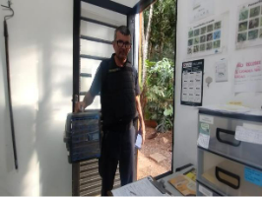

**(54647 e 54648) Maritacas, jovens, encontradas caídas. Entregues pela GCM Itupeva no dia 02-03-2025**

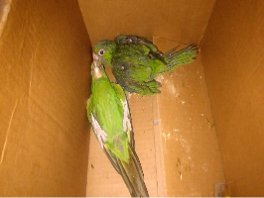

**(54647 e 54648) Maritacas**

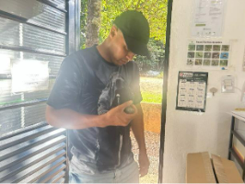

**(54722) Avoante, chegou em óbito. Entregue por munícipe Itupeva no dia 05-03-2025**

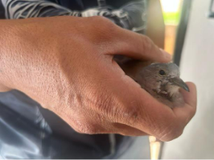

**(54722) Avoante**

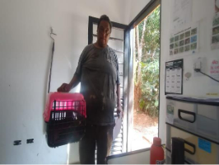

**(54747) Maritaca, apareceu em quintal. Entregue pela DPBEA Itupeva no dia 06-03-2025**

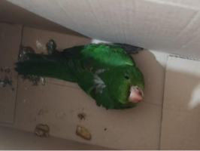

**(54747) Maritaca**

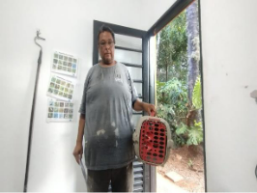

**(54774) Maritaca, encontrado sem voar. Entregue pela DPBEA Itupeva no dia 07-03-2025**

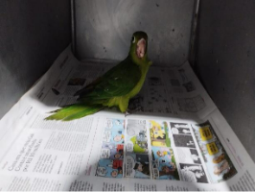

**(54774) Maritaca**

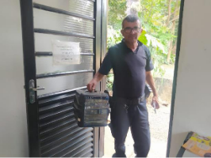

**(54804) Maritaca, encontrado em residência. Entregue pela GM Itupeva no dia 10-03-2025**

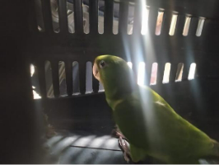

**(54804) Maritaca**

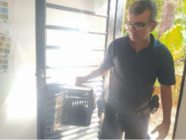

**(54812) Tucano-toco, colidiu com tela de alambrado. Entregue pela GM Itupeva no dia 10-03-2025**

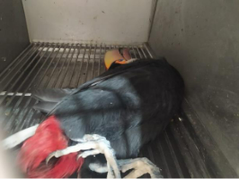

**(54812) Tucano-toco**

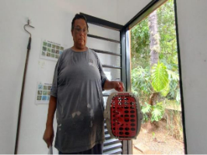

**(54828) Bacurau-de-telha, fratura em asa. Entregue pela DPBEA Itupeva no dia 11-03-2025**

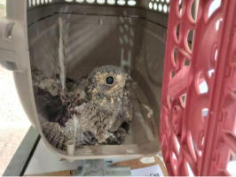

**(54828) Bacurau-de-telha**

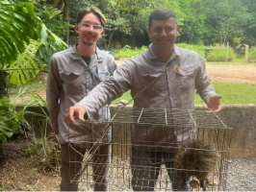

**(54887) Ouriço cacheiro, encontrado em empresa. Entregue por munícipes de Itupeva no dia 14-03-2025**

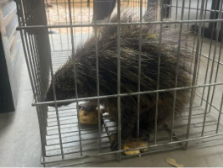

**(54887) Ouriço cacheiro**

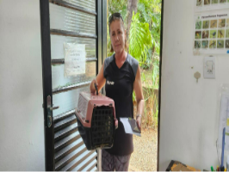

**(54977) Ouriço-cacheiro, atacado por cachorro. Entregue por munícipe de Itupeva no dia 18-03-2025**

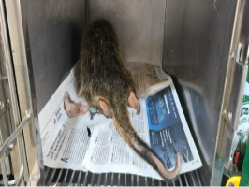

**(54977) Ouriço-cacheiro**

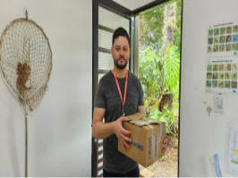

**(54986) Quero-quero, adulto, encontrada debilitada no chão. Entregue por munícipe Itupeva no dia 19-03-2025**

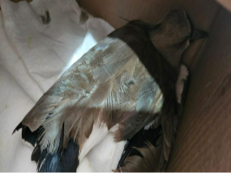

**(54986) Quero-quero**

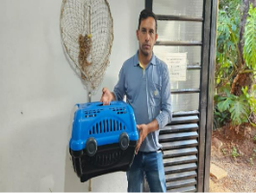

**(54994) Falcão-relógio, encontrado caído em chão de condomínio. Entregue por munícipe de Itupeva no dia 19-03-2025**

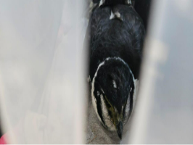

**(54994) Falcão-relógio**